|  |
| --- |
| **臺東高中 第二學期 高二自然組地理科第一次期中考**  **__________年__________班 座號__________姓名__________** |
|

**一、單一選擇題 (20題 每題2分 共40分)**

（　　　）1.2003年，日本的汽車產量超越美國與德國，成為全球最大的汽車生產國，其中包括豐田（Toyota）、本田（Honda）、日產（Nissan）和馬自達（Mazda）等製造商，在各國皆占有一席之地。其中豐田在泰國以及馬自達在印度皆有絕對優勢，其早期設廠的主要考量為當地的哪兩項區位條件？　(A)技術優越、原料豐富　(B)市場廣大、工資便宜　(C)交通便利、原料豐富　(D)技術優越、市場廣大。

【龍騰自命題】

（　　　）2.1970年代起，日本為促進經濟成長，政府提供了哪些財經政策，讓日本在全球市場競爭中迅速崛起？(甲)設置農村工業區；(乙)獎勵出口；(丙)持續升息；(丁)低匯率水準；(戊)浮動匯率。　(A)甲戊　(B)乙丙　(C)乙丁　(D)乙戊。

【龍騰自命題】

（　　　）3.人類發展程度指數所參用的指標中，「不包括」下列何者？　(A)出生時的預期壽命　(B)平均受教育年限　(C)平均國民所得　(D)人口自然增加率。

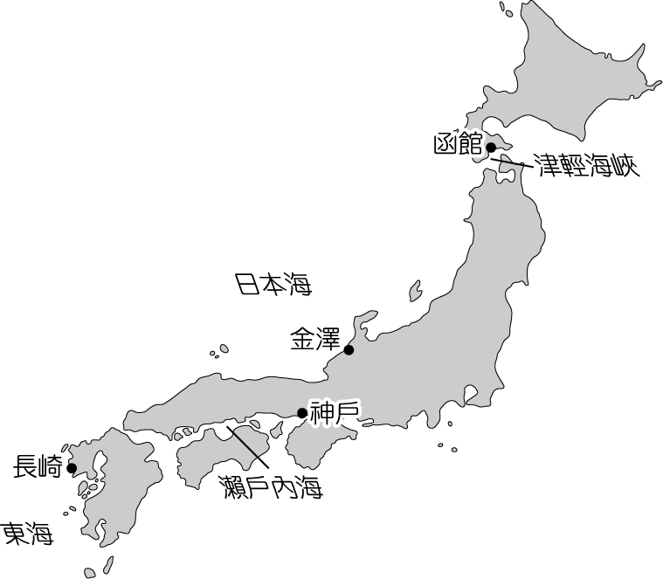【學習手冊】

（　　　）4.日本為全球首要的工業強國之一，但近半個世紀的工業

發展造成了嚴重的汙染問題，其中因四面環海的環境

特徵，工業汙染導致海洋水質惡化，參考圖判斷，下

列哪一組都市與海域受工業汙染最嚴重？　(A)長崎—

東海　(B)金澤—日本海　(C)神戶—瀨戶內海　(D)函

館—津輕海峽。

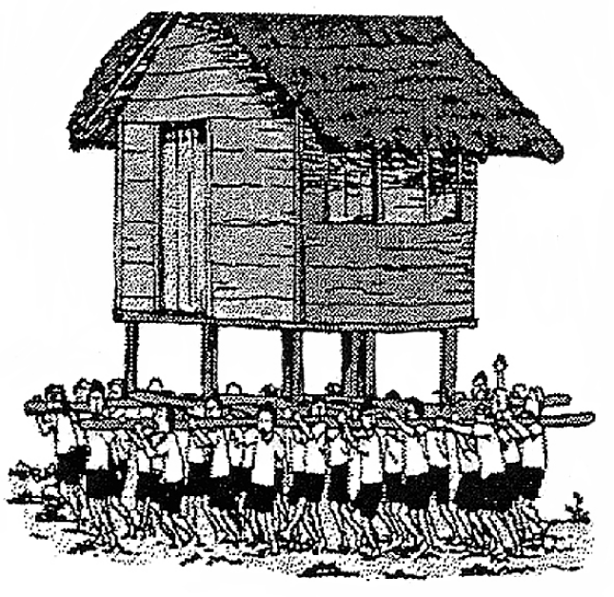【龍騰自命題】

（　　　）5.下文是某位旅行者，在全球甲、乙、丙、丁四個地點所

作的旅遊手札。(甲)3月積雪仍厚，利用假日郊遊滑

雪，雖然寒冷，仍得做好防曬……；(乙)7月穿的短袖

衣服1月穿也相當合適；陣雨像是識途老馬，總在午後

報到……；(丙)憑良心講，騎駱駝真的是很恐怖的記

憶，尤其是從駱駝背上落地，彷彿是突然從二樓降到一

樓……；(丁)2月還沒過一半，就一連下了7天的雨，

旅店外的溫度計顯示現在是6°C，穿著毛衣走在陰雨的街道上……。照片為該旅行者遊歷

時，拍下的地理景觀。該照片最可能在哪一個地點拍攝？

(A)甲　(B)乙　(C)丙　(D)丁。

【100嘉義女中期中考】

（　　　）6.赤道一帶的東南亞夏季呈現➀～➂三種風向；冬季呈現➃～➅三種風向。下列有關➀～➅區風向的敘述，哪二項正確：(甲)➂與➄的風向相同；(乙)➁與➅區吹東南風；(丙)➀與➁區風向相反；(丁)➃區因信風與季風同一方向，風力特別強。　(A)甲乙　(B)丙丁　(C)甲丙　(D)乙丁。  
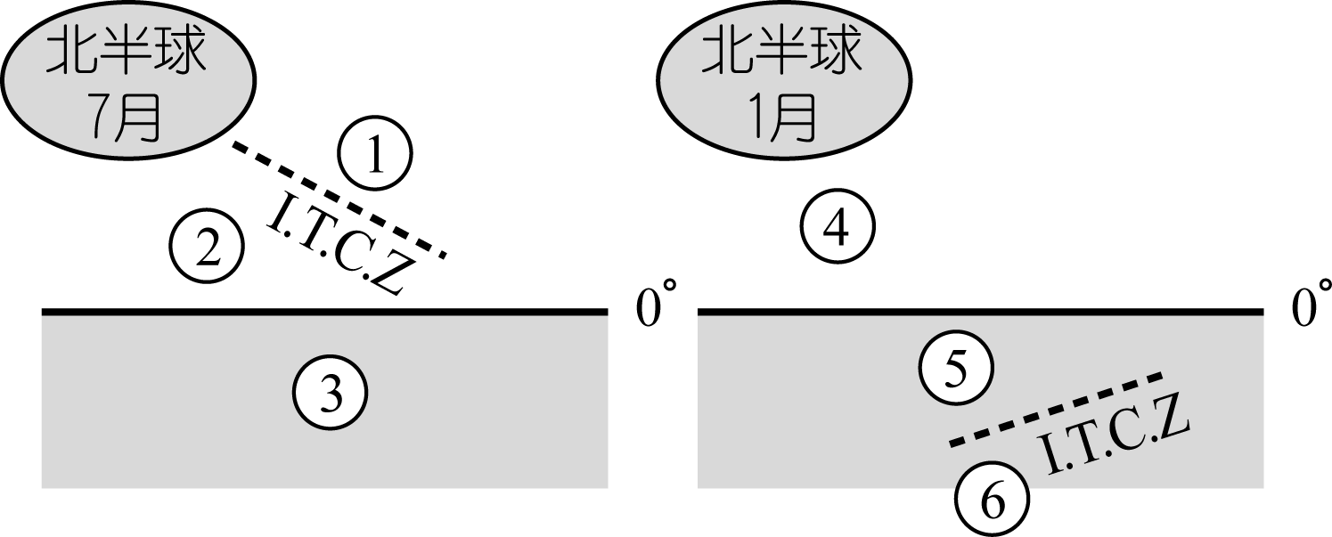

【100高雄女中期中考】

（　　　）7.臺灣與朝鮮半島、日本群島同處季風亞洲，氣候上有若干雷同之處，以下敘述何者正確？　(A)冬夏風向相反，夏為西南風，冬為東北風　(B)三地氣候中以朝鮮半島大陸性最顯著　(C)冬季降雨多屬鋒面雨　(D)除梅雨、颱風外，均無其他較重要致雨因素。

【學習手冊】

（　　　）8.1967年東協成立，中南半島國家僅泰國加入，此與下列何項因素有關？　(A)經濟　(B)政治　(C)宗教　(D)民族。

【龍騰自命題】

（　　　）9.在居住方面，朝鮮半島居家通常設有「炕」，完善利用烹飪熱力，以提高居住品質。這種居家設施的設立，和當地何種自然環境特徵最相關？　(A)地勢高、氣候嚴寒　(B)距海遙遠、年溫差大　(C)降水季節分配不均、乾季明顯　(D)地處緯度較高、氣候寒冷。

【學習手冊】

（　　　）10.在南韓經濟發展過程中，政府透過優惠政策扶植大型企業集團，如：三星、樂金、現代等。試問：下列何者**不是**政策扶植大企業之下，所帶來的影響?

(A)貧富差距擴大 (B)中小企業生存不易 (C)三星集團營業額相當南韓1/5的GDP (D)容易受到金融風暴的影響。

【龍騰自命題】

（　　　）11.菲律賓約有總人口的1/10至世界各地打工，請問該國勞工遷移海外的推力因素，主要為哪三項？(甲)海運發達、利於海外遷移；(乙)土地分配不均、貧富懸殊；(丙)基礎建設不足、工業落後；(丁)人口成長快、生活壓力大；(戊)宗教紛爭、戰亂不斷。　(A)甲乙丙　(B)乙丙丁　(C)丙丁戊　(D)甲丁戊。

【100嘉義女中期中考】

（　　　）12.東南亞國家的發展深受歐洲國家殖民影響，下列殖民東南亞的國家中，何者的勢力最晚進入該區？　(A)法國　(B)美國　(C)西班牙　(D)葡萄牙。

【龍騰自命題】

（　　　）13.以下為某臺商對於東南亞某國的敘述：「早期實施計畫經濟，加上受到越戰的摧殘，經濟發展較落後，近年來實施經濟改革，利用廉價勞力吸引外資設廠，發展出口導向工業。」此描述最可能為哪個國家？　(A)馬來西亞　(B)印尼　(C)菲律賓　(D)越南。

【龍騰自命題】

（　　　）14.2016年9月初結束的東亞高峰會遭《經濟學人》批「比G20更會說空話！東協各國的共識就是取得共識」，造成東協區域整合困難的原因可能為何？(甲)區域內各國發展均勻，彼此聯繫程度低；(乙)缺乏主導性國家帶領東協持續前進；(丙)產品同質性低，互補性高；(丁)部分國家內部族群、文化不同、政治不穩定，難以整合；(戊)東協對會員國無強制力，缺乏執行決議之能力　(A)甲乙丙　(B)乙丁戊　(C)甲丙丁　(D)乙丙戊。

【龍騰自命題】

（　　　）15.小玉在一份2000年的日本報刊上看到這樣一段報導：「如今在日本，許多家庭因炒作股票、房地產而財產大縮水；銀行也互相整併以節省經營成本。圖書館、公園出現一堆西裝筆挺的『假上班族』……。」請問上文描寫最符合下列哪一現象？　(A)泡沫經濟破滅　(B)少子化社會　(C)產業空洞化　(D)通貨膨脹。

【學習手冊】

（　　　）16.請問印尼「境內移民」政策所引發的問題，包含下列哪三項？(甲)對移民而言，移入區的土地較為貧瘠，難以開發，同時也經常受到在地人的猜忌與排擠；(乙)對在地人而言，人數眾多的移民掠奪了原本屬於他們的資源，為生活帶來了嚴重的威脅；(丙)宗教的不同使對立與衝突更加惡化；(丁)雅加達人口產業外流，經濟一落千丈。　(A)甲乙丙　(B)乙丙丁　(C)甲乙丁　(D)甲丙丁。

【龍騰自命題】

（　　　）17.圖中黑色部分最可能是下列哪一個國際組織的成員國分布圖？　(A)WTO　(B)EU　(C)APEC　(D)OPEC。  
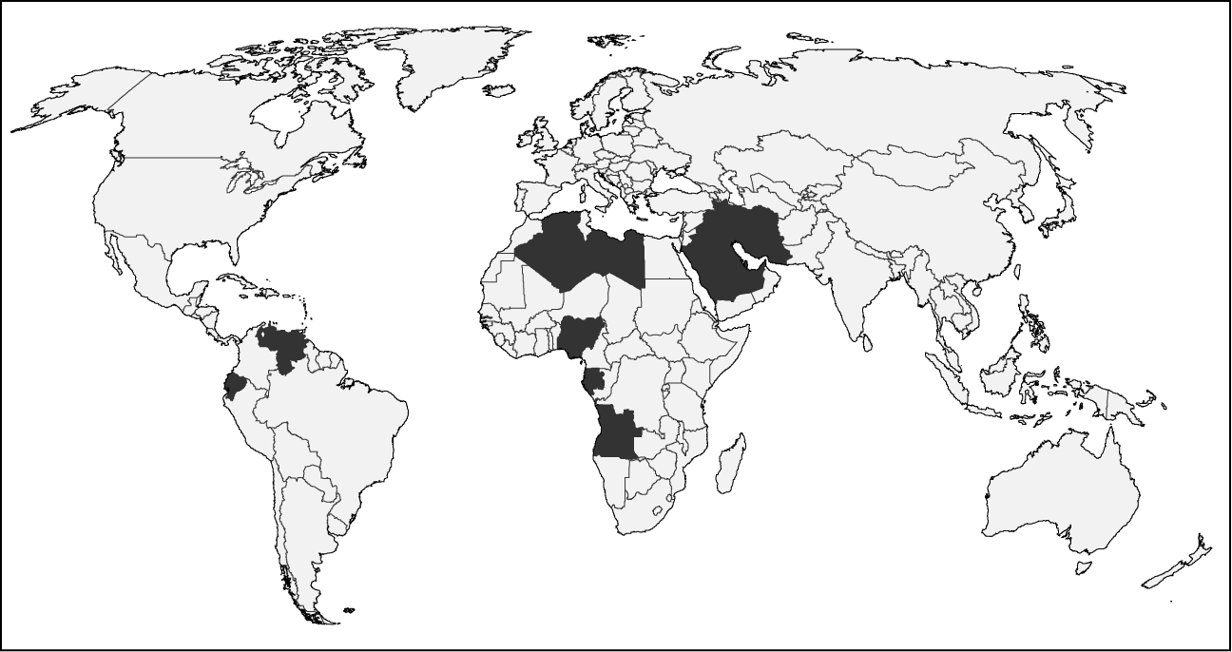

【龍騰自命題】

（　　　）18.下列各項敘述中，哪些是使南洋群島終年高溫多雨的原因？(甲)鋒面長期滯留赤道上空；(乙)赤道兩側的信風在本區輻合；(丙)多山地形抬升氣流；(丁)全年日照強烈，形成強盛的熱力對流。　(A)甲乙丙　(B)乙丙丁　(C)甲乙丁　(D)甲丙丁。

【學習手冊】

（　　　）19.東北亞經濟圈主要透過日本與南韓、俄羅斯與北韓、中國的經濟互補性，達成互利之目的。請問其中日本與南韓主要扮演何種角色？　(A)充沛勞力提供者　(B)原料礦產供應源　(C)資金技術授權商　(D)廣大市場試驗區。

【龍騰自命題】

（　　　）20.東南亞國家常發生「排華運動」，造成華人受到排擠的原因與下列何者「關係較小」？　(A)早期華人多有過客心態，對移居地認同程度較低，導致與當地人間有隔閡　(B)西方殖民以後，殖民者利用華人和當地人的矛盾，來鞏固統治者的利益，雙方嫌隙更深　(C)華人在殖民勢力撤離後，因缺少政治力的保護，使原本享有地位及權利遭到壓抑　(D)華人的出生率較高，引起當地人的危機感。

【學習手冊】

**二、單一選擇題組題 (30小題 每小題2分 共60分)**

* 圖為日本經濟成長率變化圖，請問：

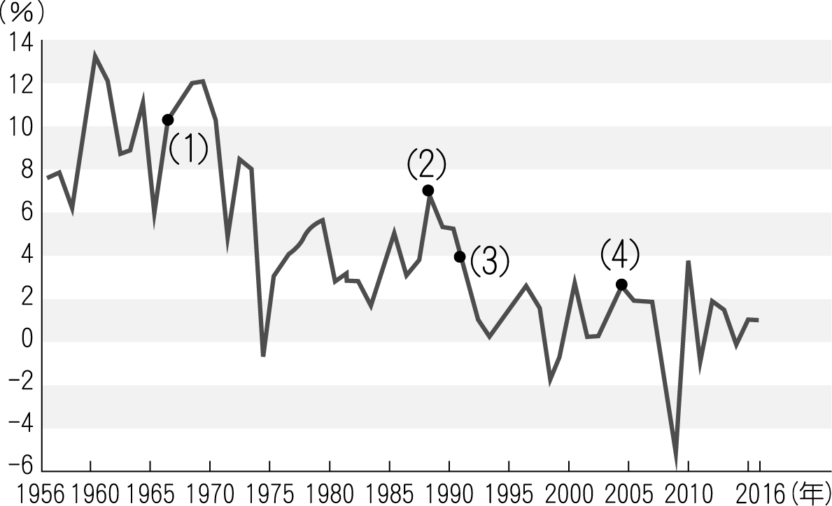  
（　　　）21.下列四段敘述分別描述了日本經濟發展不同階段的特色，請將(甲)～(丁)代號與圖中的

年份(1)～(4)加以配對。(甲)那年，日本以史上最高價──125億日圓買下梵谷的「賈歇

醫師像」，另一家日本企業以58億日圓買下梵谷的代表作「向日葵」，因而轟動全球。

日幣威力還使新力公司買下美國哥倫比亞電影公司，還有紐約的大樓和歐洲的古堡也被

日本企業所包；(乙)經歷了經濟的蕭條，哥吉拉再度復活了。謙虛的日本大企業家說：

「我們當然無法取代法國，但距離會愈拉愈近。」平實的日本銀行家笑說：「可能性不

大，但你不能說我們沒有機會。」年輕的創業家則答道：「東方（日本）科技一定會超

越西方。」；(丙)股市是經濟的一面鏡子，日本的經濟現在就像下午2時的太陽，已經

過了繁榮的尖鋒；(丁)隨著美軍的到來，一切似都毀滅了。然而他們不放棄，他們心中

還存有一把劍，他們慎防這把劍生鏽，因此在這磨礪之中，孕生一股強大的力量。

(A)丁甲乙丙　(B)丁甲丙乙　(C)丁乙丙甲　(D)甲乙丙丁。  
（　　　）22.「為解決日本長期貿易　(a)　過大的問題，在美國的策劃下，那年9月22日，美、

英、德、法、義五國財長與中央銀行行長在紐約的廣場飯店簽訂協議，旨在抑制日貨

強勁的優勢，手段是逼迫日圓　(b)　。當時任日本首相的中曾根康弘為了獲得美國的

政治支持，心甘情願地接受廣場協議的安排。為了降低廣場協議所帶來的衝擊，日本政

府採　(c)　等寬鬆的貨幣政策……，結果造成了泡沫經濟。」上文中的(a)、(b)、(c)正

確答案依序為何？　(A)順差、升值、高利率　(B)順差、升值、低利率　(C)逆差、升

值、低利率　(D)逆差、貶值、高利率。  
 （　　　）23.下列何者為日本歷經「泡沫經濟」破滅後，各大企業經營模式的主要轉變？　(A)多

角化經營→單一產業經營(B)彈性縮編人員→固定式人員編制　(C)外資介入→堅守日

資　(D)終身僱用制→績效獎金制。

* 日本產業發展可分以下數個階段，並有不同的策略與衝擊。  
  (一)1880年代，以殖產興國，企圖躍升帝國主義國家。  
  (二)1880～1920年代，軍備擴張，以軍事相關工業為主軸。  
  (三)1920～1950年代，重點生產，以「外國」指定產業為主。  
  (四)1960年代，重化工業，以鋼鐵、化工、電機生產占大部分。  
  (五)1970年代，技術密集，迎頭趕上歐美各國，打造「日本第一」。  
  (六)1970～1990年代，內需產業，擴大國內需求。  
  (七)2000年迄今，科技維新，以生化、奈米、面板、通訊、電子產業掛帥，逐漸復甦。請問

（　　　）24.第三階段受「外國」指定，此外國指的應是：(A)中國　(B)美國　(C)南韓　(D)澳洲。

（　　　）25.第四、五階段之間的轉變，主要是受到哪一事件影響？　(A)石油危機　(B)中日建交

(C)韓戰爆發　(D)蘇聯解體。  
（　　　）26.第六階段以擴大國內需求為主，主要表現在政府的哪一項作為上？　(A)增加農業補助

(B)降低進口關稅　(C)投資公共建設　(D)廣設國立大學。

（　　　）27.哪些階段必須不斷投入「研發」，追求速度，而將製造轉移到其他國家，如臺灣、泰

國、越南等地？　(A)二、四　(B)三、五　(C)四、六　(D)五、七。

【龍騰自命題】

【100高雄女中期中考(修)】

* 2012年亞太經濟合作會議在俄羅斯舉行，主題為「整合發展壯大，創新蓬勃發展」，內容有貿易投資自由化、區域經濟整合，密切合作以促進創新成長，建立可靠的供應鏈及強化糧食安全等。2013年的年會在印尼舉行，2014〜2017年主辦國依序為中國、菲律賓、秘魯、越南。請問：  
  （　　　）28.上文中所提及的六個國家，大多屬於下列哪一個文化區？　(A)東亞文化區　(B)西方

文化區　(C)東南亞文化區　(D)南亞文化區。  
（　　　）29.臺灣在亞太經濟合作會議中的正式名稱為何？　(A)中華民國　(B)中國臺北　(C)中華

臺北　(D)臺澎金馬個別關稅領域。  
（　　　）30.下列關於亞太經濟合作會議的敘述，何者正確？　(A)成員國在社會文化上同質性很高

(B)主要是要幫助組織內的會員國脫離貧窮、疾病威脅　(C)制訂組織內統一貨幣，以

便於會員國之間貿易往來　(D)屬於「論壇」性質，運作方式採共識決，不具強制性。

【龍騰自命題】

* 「東協＋1」從2010年元月1日開始起跑，以中國為核心的亞太自由貿易市場隱然成形，在100％互免關稅、擴大市場規模等誘因下，「東協＋3」、「東協＋6」也將在往後幾年成形，一個亞洲市場的新整合趨勢正在進行，有關東協十國的資料如表格（2016），請問：  
    
  （　　　）31.據外電報導2010年11月4日爪哇境內的梅拉比火山（Mount Merapi）再次強烈爆

發，造成一百多人的死亡，請問該火山位於哪一國？

(A)乙國　(B)丙國　(C)戊國　(D)己國。  
（　　　）32.1990年代中期以後積極改革，目前為近十年來臺商在東南亞最大的投資國，被視

為亞洲四小虎之外的另一隻小虎是指下列哪一國？

(A)乙國　(B)丙國　(C)丁國 (D)己國。  
（　　　）33.甲國為本區人均GDP最高的國家，影響其經濟高度成長與下列哪三項產業的發達

密切相關？(甲)盛產石油；(乙)海運轉口貿易；(丙)汽車工業；(丁)金融、服務業；

(戊)觀光業。　(A)甲乙丙　(B)甲丙丁　(C)乙丙丁　(D)乙丁戊。  
（　　　）34.湄公河下游的二千餘公里進入中南半島，遍歷五國後注入南海，為中南半島上最大

且最重要的河川，有「東方多瑙河之稱」。其流經半島五國的先後順序為何？A)緬

甸、寮國、泰國、柬埔寨、越南　(B)緬甸、寮國、柬埔寨、越南、泰國　(C)寮

國、緬甸、柬埔寨、越南、泰國　(D) 寮國、泰國、緬甸、柬埔寨、越南。

* 以下為「世界綠色和平組織」對日本使用東南亞熱帶雨林資源的一則報導：「日本國內禁止伐木，卻大量使用免洗筷，並有過度精緻包裝的文化；木材進口量年年增加，如1998年進口熱帶木材的總值達3百億美元，而這些木材主要來自東南亞地區。」請回答下列問題：  
  （　　　）35.「世界綠色和平組織」對日本利用林木資源態度的主要批判是：　(A)鼓勵國內大量消

費木材製品及紙類包裝　(B)保育本國資源卻大肆使用他國森林資源　(C)視木材為該國與

東南亞國家的貿易商品　(D)對森林資源的保育態度消極或漠不關心。  
（　　　）36.過度包裝和大量消費免洗筷對熱帶雨林區最直接的影響為何？　(A)生物多樣性減少

(B)生物量生產力降低　(C)森林面積急速縮減　(D)表土層沖刷嚴重。

【指定】

* 2009年初，當冰島遭逢倒債信貸危機時，國際媒體紛紛預測南韓將成為「亞洲的冰島」、「下一個冰島」，使得市場上的熱錢流竄他處，請問：  
  （　　　）37.當時南韓經濟之所以不被投資者信賴，主要的原因與下列何者最具相關性？　(A)與冰

島貿易依存度高　(B)企業向金融機構借貸金額過大　(C)朝鮮半島的軍事衝突　(D)企業

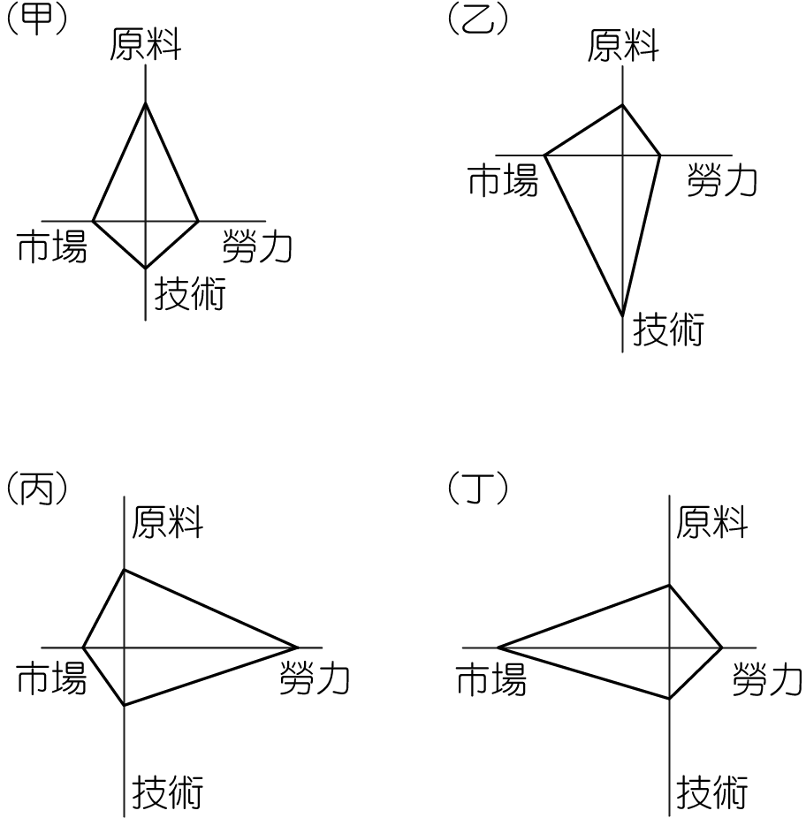 受限於政府緊縮的投資法令。  
（　　　）38.當市場上充斥著南韓將步上冰島後

塵的言論，南韓卻以不到一年的時間，

便證明自己能在金融風暴中挺住的事

實，其主因與其產業多以圖中(甲)～

(丁)何種區位的分布趨勢有關？(A)甲

(B)乙　(C)丙　(D)丁。

（　　　）39.南韓近年來的產業發展，對於亞洲

東部地區哪一個國家的經濟前景造成莫

大的威脅？　(A)北韓　(B)新加坡　(C)

中國　(D)日本。

【龍騰自命題】

* 請閱讀下列資料，回答問題：  
  【資料一】2009年初，當冰島遭逢倒債信貸危機時，國際媒體紛紛預測南韓將成為「亞洲的冰島」、「下一個冰島」，使得市場上的熱錢流竄他處。當市場上充斥著南韓將步上冰島後塵的言論，南韓卻以不到一年的時間，便證明自己能在金融風暴中挺住的事實。  
  【資料二】一股「抗韓」潮流，正在全球崛起，對抗目標是南韓最大民營企業──三星集團，即便在金融海嘯後，三星的規模仍快速擴張，成為2009年唯一營收逆勢成長的半導體業者。三星憑什麼從海嘯中勝出？有人歸納兩大原因：其一，　甲　，在南韓政府的大力支持下，讓三星報價競爭力大增；第二，強勢品牌，讓龐大產能有調節的出海口。但有專家認為，這答案太簡化，背後藏的是三星布局近20年的戰略──「上下游兩頭抓」，在上游，三星掌握電子產品四成以上的關鍵零組件；在下游，三星深耕品牌與通路。  
  （　　　）40.當時南韓經濟之所以不被投資者信賴，主要的原因與下列何者最具相關性？　(A)

與冰島貿易依存度高　(B)企業向金融機構借貸金額過大　(C)朝鮮半島的軍事衝突

(D)企業受限政府緊縮的投資法令。  
（　　　）41.三星的勝出是南韓在金融風暴中挺住的最佳證明，請問資料二中的甲，最宜填入下

列哪一詞句？　(A)韓圜的大幅貶值　(B)日本Sony的失敗併購案　(C)南韓首爾遭

遇百年洪患　(D)大規模投資設廠於中國。  
（　　　）42.三星的成功主要是擁有下列何種工業特徵？　(A)標準化　(B)產業群聚　(C)垂直整

合　(D)水平整合。  
（　　　）43.臺灣中小企業相對於南韓的大企業，因擁有下列哪些工業特徵也具有競爭優勢？

(甲)規模經濟；(乙)聚集經濟；(丙)產業連鎖；(丁)水平整合。　(A)甲乙　(B)乙丙

(C)丙丁　(D)甲丁。

【100高雄女中期中考(修)】

* 資料一：這裡擁有日本全國20％的國寶與17％的重要文化財，國際觀光客眾多。  
  資料二：當地著名的「祇園祭」為日本三大祭之一，起源自西元869年，當時都城爆發瘟疫，居民把祇園的八坂神社內神像搬出並在市內巡行，祈求環境潔淨及消除瘟疫。根據上述兩則資料，請問：  
  （　　　）44.這個城市最有可能為下列何者？　(A)京都　(B)東京　(C)福岡　(D)札幌。  
  （　　　）45.「祇園祭」慶典中，市內各區須製造裝飾華麗的花轎遊行，市區熱鬧非凡。由此可

知，慶典活動應受到哪一國文化的影響？　(A)俄羅斯　(B)南韓　(C)中國　(D)美國。  
 （　　 ）46.該城市一部分的建築於1994年被哪一個機構列為「古都文化財」，而成為世界文化

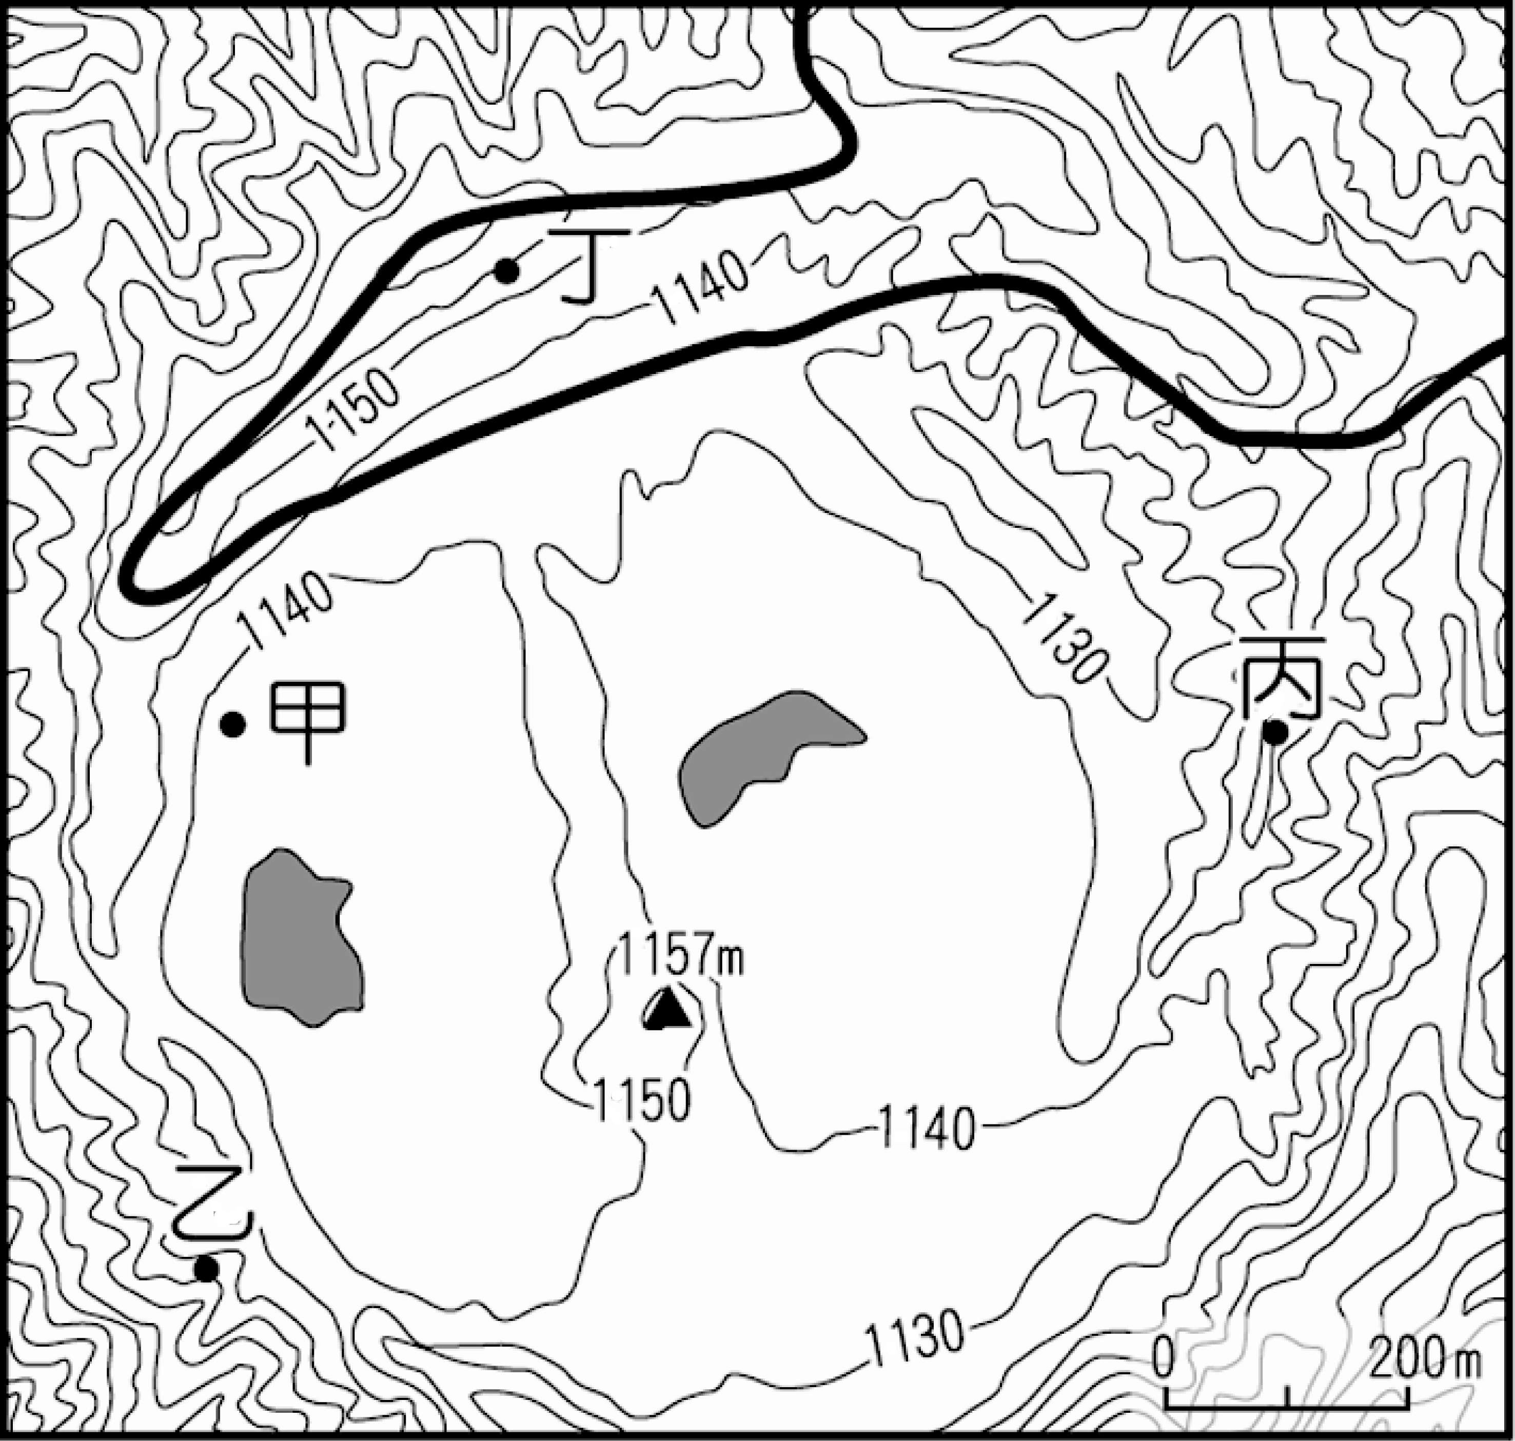 遺產？　(A)WTO　(B)UNESCO　(C)APEC　(D)OECD。

【龍騰自命題】

* 圖為日本九州中部地區某處之等高線圖，圖中兩處灰色部分是湖泊，其為著名的觀光勝地，政府設立許多便利設施，如觀景臺及交通線等。請問：  
  （　　　）47.圖中黑色粗線是為了促進觀光發展，政府

擬設之交通路線，據圖中資料研判，該交通

路線應是：　(A)電纜車線　(B)臺車軌道

(C)蒸汽火車　(D)汽車路線。  
（　　　）48.當地主要的名勝應是欣賞哪一地形？

(A)岩溶洞　(B)火山口　(C)冰河谷　(D)風吹沙。  
（　　　）49.若交通沿線可設站，且欲要設立一個基地平坦，能讓人徒步50～60公尺距離後即

可登上之觀景臺，則以何處最適合？　(A)甲　(B)乙　(C)丙　(D)丁。  
（　　　）50.若要加建一個能「綜觀全景」之觀景點，則以GIS哪一分析功能進行為最佳？

(A)環域分析　(B)屬性查詢　(C)視域分析　(D)最佳路徑分析。

【龍騰自命題】